Practica ftp

Aarón Cañamero Mochales

Las Naves Salesianos

ÍNDICE:

Inicio: 2

1.-) Pruebas de conectividad. 3

2.-) Cambia el nombre de las máquinas, una será cliente y otra servidora. 4

3.-) Instala en Servidor vsftpd. 5

Inicio:

Montar dos Máquinas virtuales con Debian que tengan la siguiente configuración;

Red: 192.168.100.0/24

Creamos la **RED NAT** y la configuramos con los parámetros dados anteriormente.

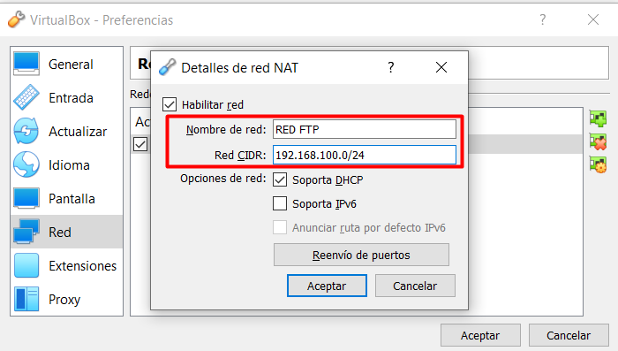

Creamos las maquinas y las metemos en la misma **RED NAT**.

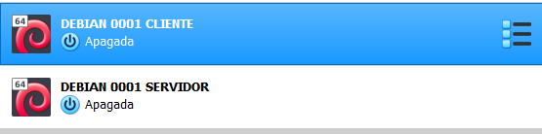

1.-) Pruebas de conectividad.

Comprobamos la conectividad haciendo un ping entre ellas, para ello, primero haremos un **IFCONFIG**, para saber que **IP** tiene cada una.

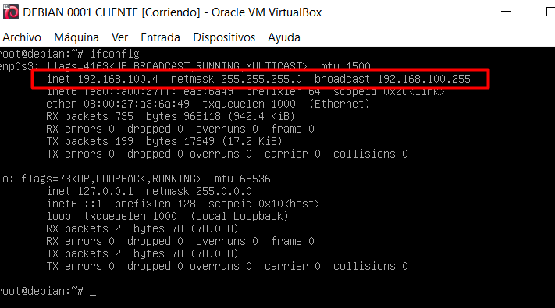

Y el servidor tiene la siguiente.

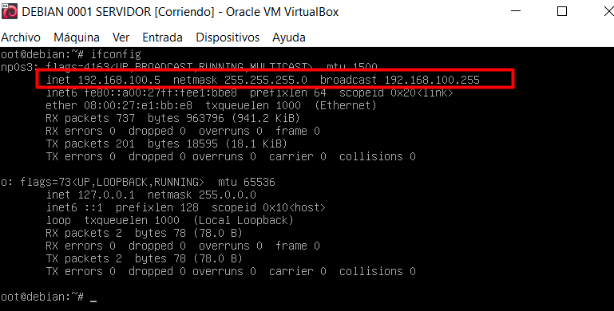

Ahora hacemos un **PING** entre las máquinas y podemos comprobar que funciona correctamente.

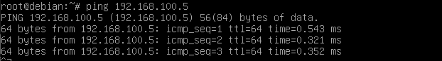

2.-) Cambia el nombre de las máquinas, una será cliente y otra servidora.

Primero cambiaremos el nombre de la maquina **DEBIAN SERVER**, para ello tendremos que entrar en el siguiente archivo.



Aquí dentro escribiremos el nombre del equipo.

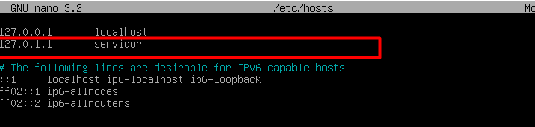

Por último, tenemos que reiniciar la maquina y para que los cambios se efectúen correctamente.



Aquí podemos comprobar que se ha guardado correctamente.

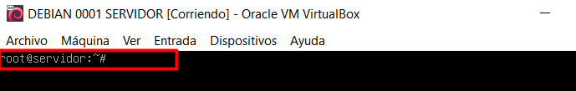

Ahora hacemos lo mismo con el cliente. Esto lo hacemos para poder diferenciar correctamente, los equipos, de una forma más visual.

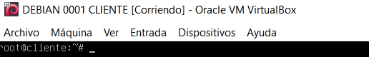

3.-) Instala en Servidor vsftpd.

Ahora nos meteremos en nuestra maquina **DEBIAN SERVIDOR** y empezaremos la instalación del **SERVIDOR FTP**. Con el siguiente comando ya tendremos instalado el servidor **VSFTPD**.

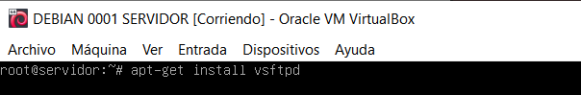

Ahora comprobaremos que el servidor esta funcionando correctamente, para ello escribimos el siguiente comando.

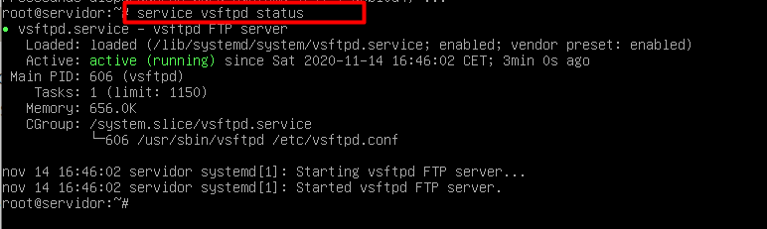

En el cliente tendremos que instalar **FTP**, para poder conectarnos al servidor.

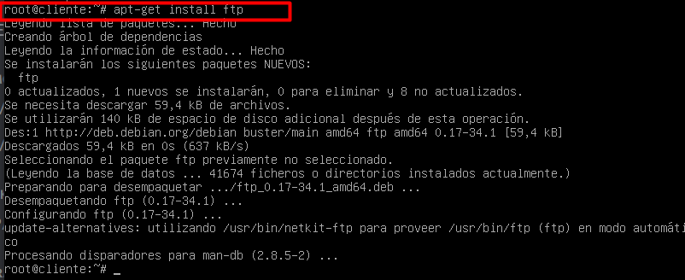

4.- Realizar las configuraciones para que funciones según los siguientes requisitos: (en cada caso se requiere configuración, con las explicaciones necesarias, y prueba de la misma)

1. Habilita el acceso anónimo en modo Lectura

Primero tenemos que entrar en el archivo de configuración del **SERVIDOR**, para ello escribimos el siguiente comando.



Primero tenemos que decirle al **SERVIDOR** que se ponga en escucha, para ello tendremos que quitar en **NO** y poner un **YES** en la siguiente opción, sino cambiamos esto, el servidor no nos funcionara.



Ahora vamos a habilitar el acceso **ANÓNIMO** en modo lectura. Los demas tienes de acceso van a estar capados, y el **ANÓNIM**O ahora mismo solo podrá entrar a leer los archivos.

Salimos haciendo un **CONTROL O**, para guardar lo escrito y un **CONTROL X** para salirnos del archivo.



Cada vez que configuremos algo en el **SERVIDOR** tendremos que hacerle un **RESTART** y luego un **STATUS**, para comprobar que todo sigue funcionando correctamente.

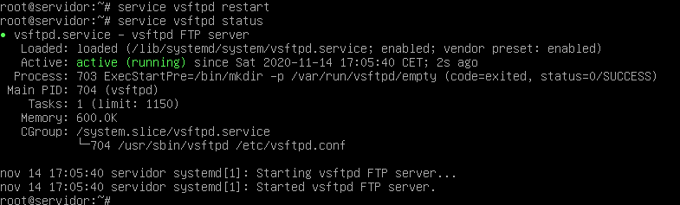

Ahora nos vamos a ir al **CLIENTE** y vamos a iniciar sesión como **ANÓNIMO** en el **SERVIDOR.** En el siguiente apartado tendremos que poner el nombre del Usuario por el cual nos vamos a conectar.

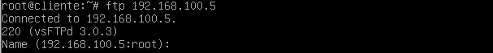

Ahora podemos comprobar que estamos dentro, que hemos iniciado sesión mediante el usuario **ANONYMOUS**, el cual no tiene ninguna contraseña.

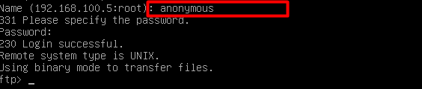

Ahora vamos a comprobar los permisos que tiene, solamente podria leer, no puede ni escribir ni ejecutar.

Podemos comprobar que puede LEER, pero no puede ni escribir ni ejecutar.



Lo podemos comprobar con los permisos que tienen los demas usuarios, en este caso solo tiene los permisos de lectura.

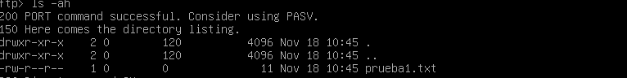

1. Habilitar el acceso anónimo en modo subida y bajada.

Ahora volvemos al archivo de configuración. Con el siguiente comando, **NANO /ETC/VSFTPD.CONF**.



En este momento tenemos que activar las siguientes directivas.

**anonymous_enable=YES**: Para que usuarios anónimos puedan conectarse. **write_enable = YES**: Permitimos que un usuario anónimo pueda escribir. **anon_upload_enable = YES**: Permite a usuarios anónimos subir un archivo. **anon_mkdir_write_enable = YES**: Para que usuarios anónimos puedan crear carpetas.

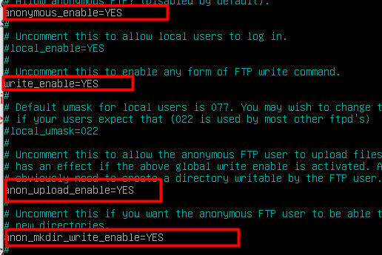

Ahora hacemos un **RESTART** y un **STATUS**.

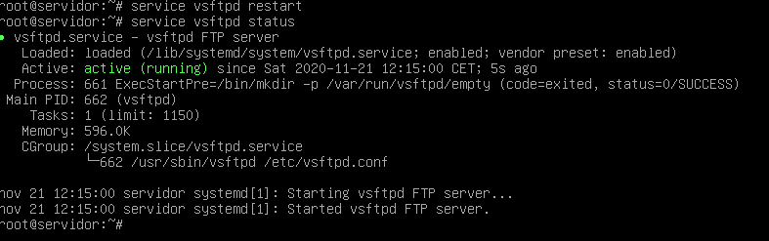

Ahora entramos y intentamos subir o bajar un archivo, como **ANONYMOUS**.

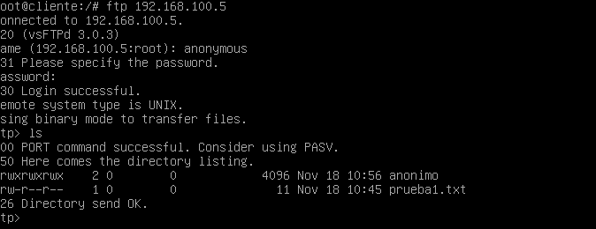

Ahora podemos comprobar, que hacemos un **GET** y nos sale transferencia completada.

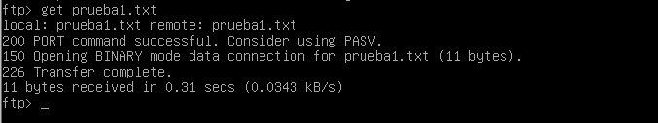

1. Habilitar el acceso anónimo, con permiso de escritura en la carpeta /srv/ftp/anonimo con permisos para subir ficheros y crear carpetas a los usuarios anónimos.

Primero tendremos que crear la carpeta **anónima** en el directorio **FTP**, ya que esta no viene creada por defecto.



La creamos con el comando **MKDIR**, despues hacemos un **LS**, para comprobar que se ha creado correctamente.

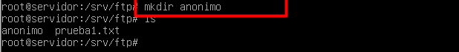

Ahora le vamos a dar permisos sobre la carpeta, en este caso el usuario principal va tener todos los permisos y los demas tambien, ya que no indica los contrario.

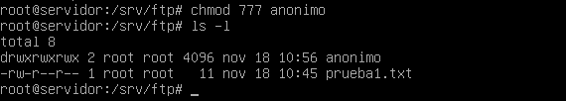

Ahora nos vamos a ir al archivo de configuración del servidor para activar las directivas necesarias.



Activamos las siguientes directivas, una es para que el usuario **ANONYMOUS** pueda crear carpetas y la otra es para que pueda moverlas.

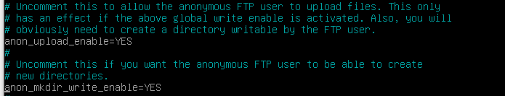

Antes de iniciar sesión, con el cliente al servidor, tenemos que hacer siempre las siguientes configuraciones y comprobaciones.

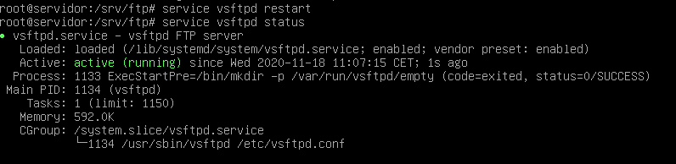

Ahora iniciamos sesión mediante el usuario **ANOYMOUS** y comprobamos los cambios. Primero podemos ver que nos hemos podido mover a la carpeta **ANONIMO**.

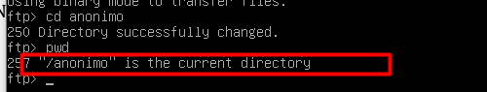

Ahora por último intentamos crear una carpeta y un archivo en **ANONIMO.**

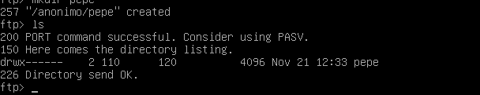

1. Permite que los usuarios anónimos eliminen o cambien ficheros.

Ahora tendremos que añadir una nueva directiva **ANON_OTHER_WRITE_ENABLE=YES**, para que podamos borrar archivos.



Despues reiniciamos y refrescamos el servidor, para comprobar que todo sigue correctamente.

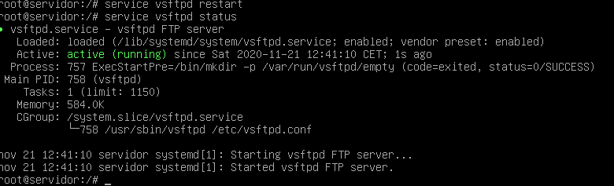

Ahora iniciamos sesión en el servidor mediante **ANONYMOUS**.

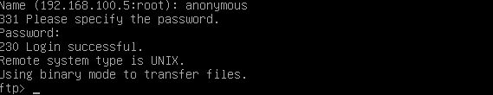

Despues nos vamos a la carpeta de anónimo y borramos la carpeta anteriormente creada con el comando **RMDIR PEPE**.

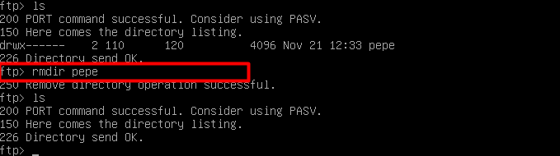

1. Definir cómo mensaje de bienvenida: "2GMA: SOY EL SERVIDOR DEL ALUMNO (TÚ NOMBRE) DISPUESTO A SERVIRTE"

Para ellos entramos en el archivo de configuración. Y configuramos la siguiente línea de directiva, poniendo el mensaje que nosotros queremos que tenga.



Ahora hacemos un **STATUS** y un **RESTART**.

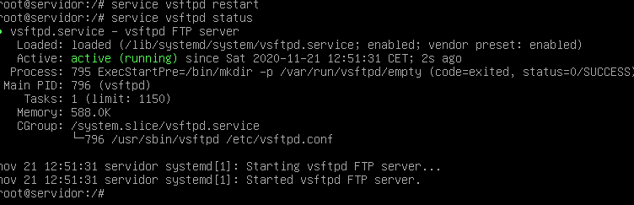

Despues iniciamos sesión mediante **FTP** en el servidor y vemos lo que pasa. Podemos comprobar que el mensaje nos lo pone correctamente.



1. Crea tres usuarios profe, alumno y repetidor. profe y alumno serán dos usuarios locales con privilegios de inicio de sesión, repetidor es un usuario invitado, esto es, no podrá logearse en el sistema como usuario local, en cualquier caso, todos tendrán sus carpetas dentro de /home/ftp/ (el nombre de cada usuario).

Primero crearemos los usuarios siguientes, con el comando ADDUSER, en este caso **USUARIO PROFE**.



Ahora creamos el **USUARIO ALUMNO**.



Por último, creamos el **USUARIO REPETIDOR**.



Ahora tendremos que configurar el usuario **REPETIDOR**, para que no puede logearse y sea un usuario invitado.

Lo primero que haremos es entrar en **PASSWD**, que es donde se guardan los usuarios y hacer la siguiente configuración.



Tenemos que decirle **FALSE** en vez de **BASH**, para que no pueda iniciar sesión.



Ahora podemos comprobar que no podemos iniciar sesión con el usuario **REPETIDOR**.

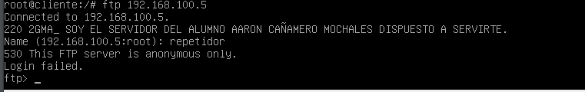

Tenemos que crear la siguiente carpeta y en ella meter al usuario **REPETIDOR**.



Despues entramos en el archivo de configuración del servidor.



Aquí tenemos que tocar las siguientes directivas. Estas directivas quieren decir que los usuarios invitados estarán enjaulados y que solo podrán escribir en su propia carpeta.



Y entramos en la siguiente carpeta y escribimos **/BIN/FALSE**.

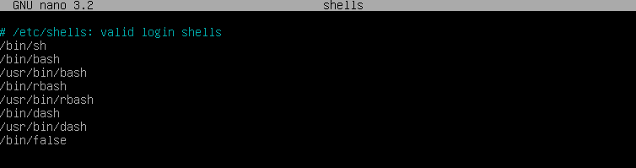

Iniciamos sesión como **REPETIDOR** y podemos comprobar que está encarcelado. Esto quiere decir que solo puede ver su carpeta y trabajar en su carpeta.

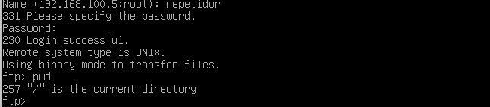

Despues comprobamos que se ha hecho correctamente la configuración.

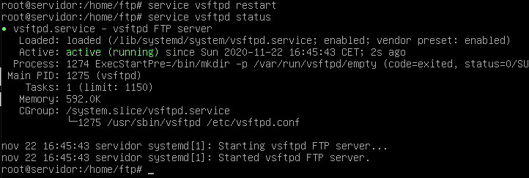

Ahora creamos las carpetas con el comando **MKDIR**.

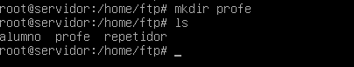

1. Permitir el acceso a los 3 usuario anteriores sólo en modo lectura.

Para ello, entramos en la configuración del servidor FTP, activamos la siguiente directiva, para que los usuarios solo puedan iniciar sesión en modo lectura.



Despues reseteamos e iniciamos.

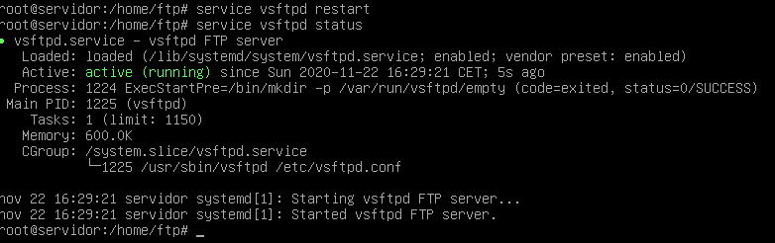

Iniciamos sesión, por defecto el usuario solo tiene permiso de lectura y no de escritura.

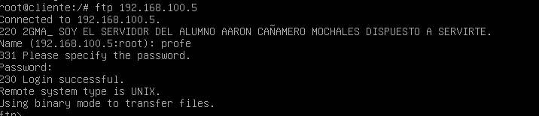

Ahora comprobamos los inicios de sesión. Con **PROFE**, podemos comprobar donde estamos y que no podemos escribir, pero si leer.

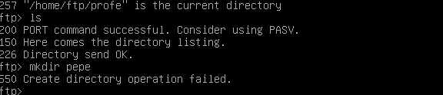

Ahora lo probamos con los siguientes usuarios, en este caso el usuario **ALUMNO**.

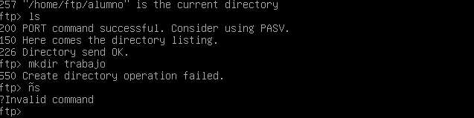

Por último, lo comprobamos con el usuario **REPETIDOR**.

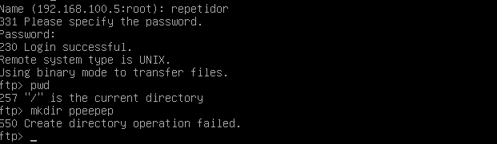

1. Permitir el acceso a los 3 usuarios en modo escritura.

Para dar esos permisos solo tendremos que dar permisos a las carpetas anteriormente creadas. Con el siguiente comando lo haremos correctamente.



Con el comando **LS -L**, veremos los permisos que tienen las siguientes carpetas.

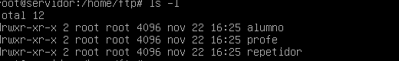

Ahora ya podemos escribir en nuestras carpetas, para ello iniciaremos sesión y lo comprobaremos.

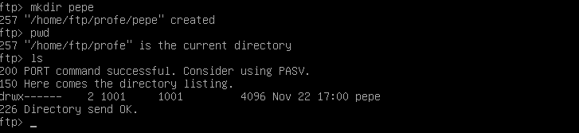

Iniciamos sesión como **REPETIDOR**. Esto pasa, porque al ponerle los permisos de escritura a este **USUARIO** el cual es **INVITADO**, no podemos iniciar sesión.

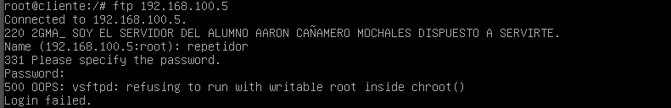

1. Accede al servidor el modo PASIVO.

Para hacer este punto, entraremos primero a la configuración del servidor **FTP** y pondremos las siguientes directivas, esto quiere decir que el modo **PASV** esta activado y le damos un rango de puerto, un máximo y un minimo.

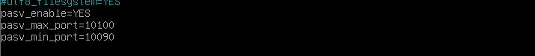

Ahora lo comprobaremos con Wireshark, cuando iniciemos sesión.

El modo pasivo se utiliza generalmente en situaciones que el servidor **FTP**no puede establecer el canal de datos, por culpa del firewall, aunque exista una regla en el servidor **FTP**. Para un mejor control sobre la red, lo más indicado será utilizar el modo activo, que sólo requiere la apertura de los puertos 20 y 21.

1. Comprueba con Wireshark este acceso.

Podemos comprobar el acceso y todos los mensajes, desde el LOGIN, la contraseña 1234 y el mensaje de bienvenida.

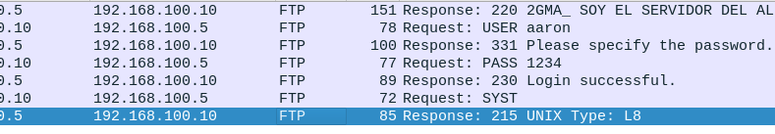

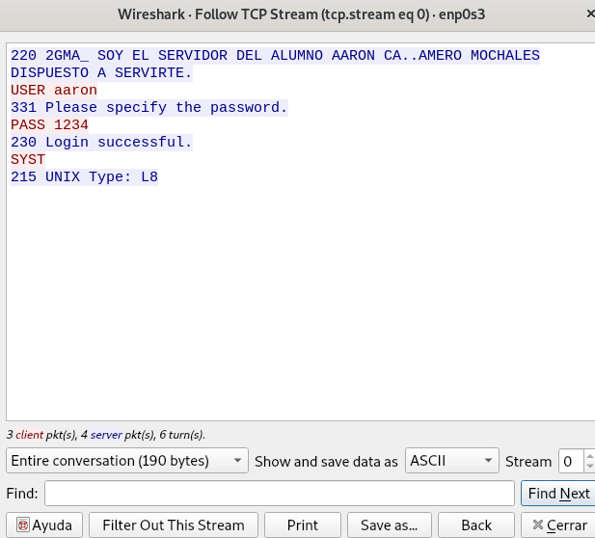

5.- Monta una Máquina Virtual con un Windows Server 2008 y otra con un Windows 10, configúralas en la misma red del apartado de linux y realiza las siguientes configuraciones y pruebas

Lo primero que haremos en crear las maquinas y meterlas en las misma **RED NAT**, que las otras máquinas.

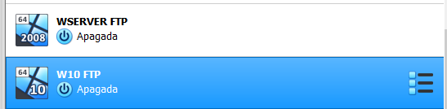

Y la metemos en la **RED NAT**.

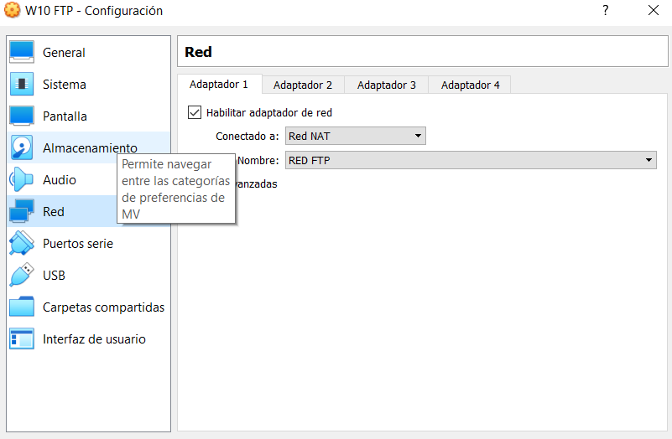

1. Crea la carpeta para el acceso ftp en la unidad C, que la vamos a llamar Datos+Tu Nombre, dentro de la misma creamos el fichero Tu Nombre+Tu Curso.

Lo primero que haremos es entrar en el **SERVIDOR**. Y acceder al **CMD**, dentro creamos la siguiente carpeta y el fichero.

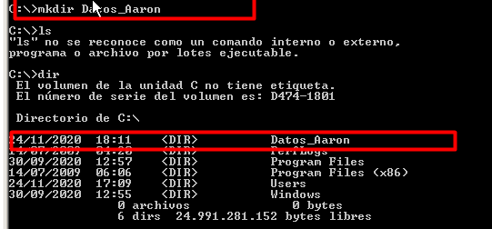

Ahora creamos el fichero dentro de la carpeta.



Y despues hacemos un **DIR**, para comprobar, que se ha creado correctamente.

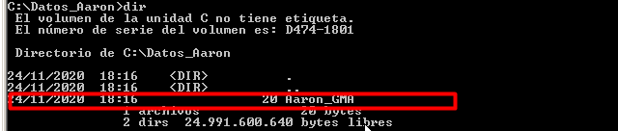

1. Crea un sitio FTP asociado a esa carpeta y con posibilidad de acceso anónimo.

Para crear un sitio **FTP**, hacemos lo siguiente. Nos vamos a **ROLES** del sistema y elegimos la siguiente opción.

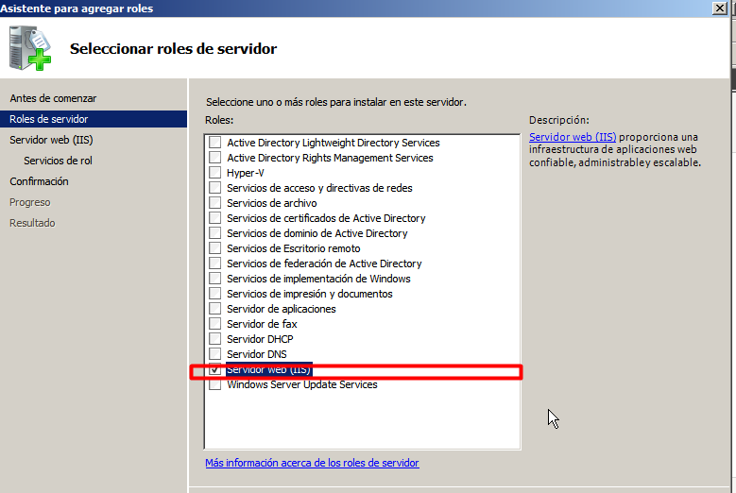

Despues seleccionamos el servidor **FTP**.

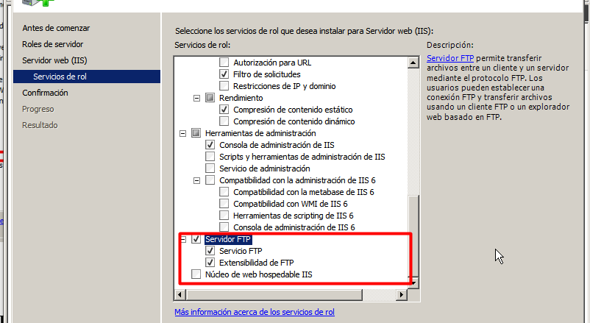

Por último, comprobamos que se ha creado correctamente.

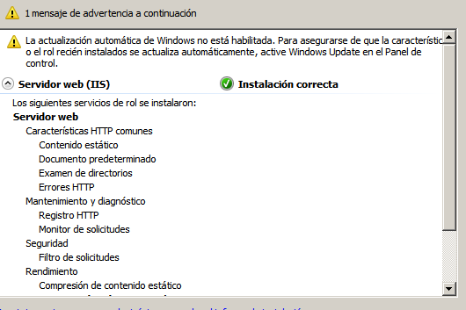

Accedemos a **HERRAMIENTAS ADMINISTRATIVAS.**

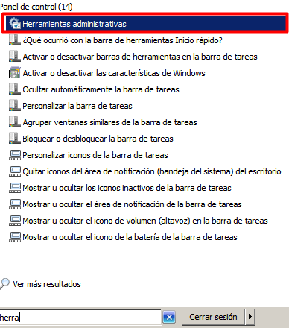

Seleccionamos la siguiente opción.

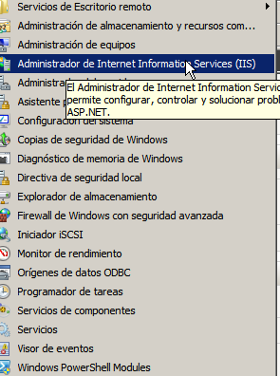

Despues damos **CLIC DERECHO** y seleccionamos la carpeta **FTP** y el nombre del sito **FTP**.

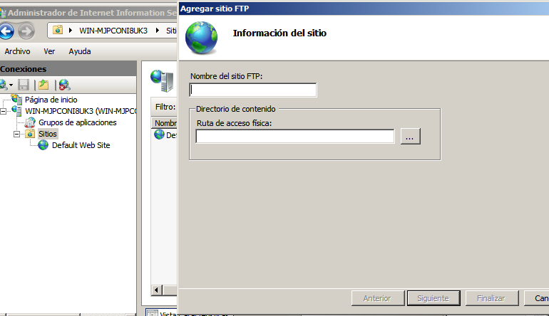

Ahora ponemos el nombre del sitio **ANONIMO** y la ruta de la carpeta anteriormente creada.

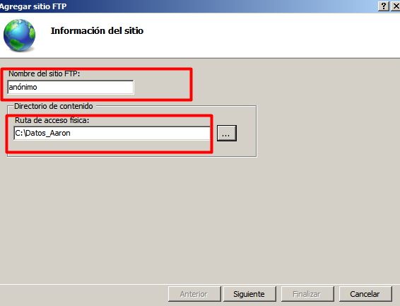

Ahora tendremos que poner la **IP** de nuestro **SERVIDOR** y el puerto.

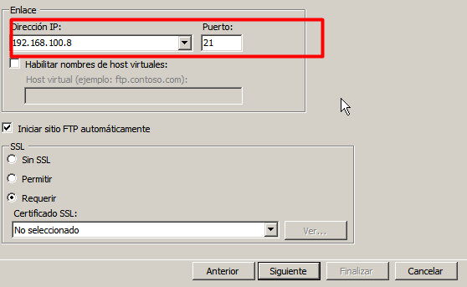

En la siguiente opción, ponemos que podamos iniciar de forma **ANONIMA** y **BASICA**, que puedan conectarse todos los usuarios y los siguientes permisos, de escribir y de leer.

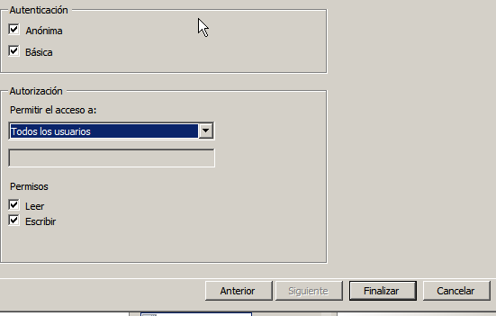

Al finalizar, veremos el nuevo sitio creado.

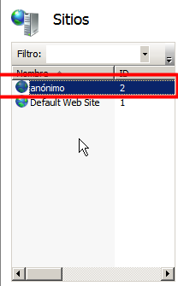

1. Ahora crea dos usuarios, Usuario1(TuNombre) y Usuario2(TuApellido).

Ahora creamos los dos **USUARIOS**.

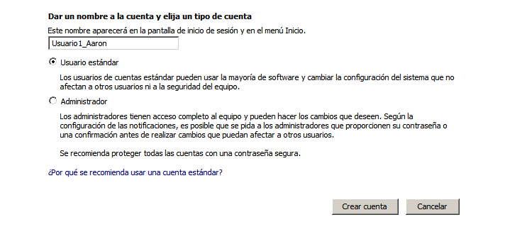

Ahora creamos el segundo **USUARIO**.

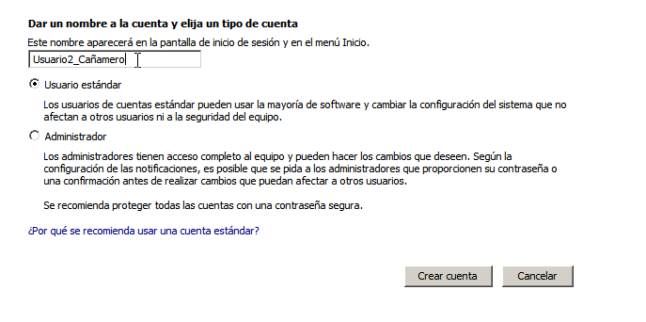

Ahora veremos los usuarios que tenemos en nuestra máquina.

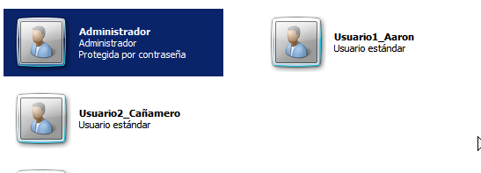

1. Dentro de la carpeta Datos, crea una carpeta con el nombre "LocalUser" y dentro de ellas una carpeta para cada uno de estos usuarios.

Entra en la carpeta **Datos_Aaron**. Y hacemos un **DIR**, para comprobar que se ha creado correctamente.

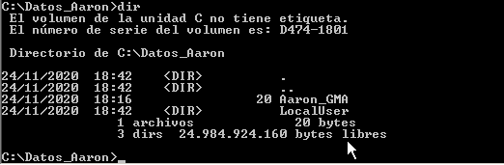

Ahora creamos las dos carpetas dentro de la carpeta **LOCALUSER** y hacemos un **DIR**, para comprobar que se ha creado correctamente.

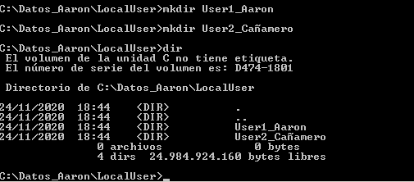

1. Crea un sitio ftp de usuarios autenticados para cada uno de ellos asociado a sus carpetas y realiza todas las pruebas pertinentes de verificación y comportamiento.

Vamos a crear de nuevo otro sitio. Vamos a llamar al sitio como el nombre del **USUARIO1**. Y le damos la dirección de la carpeta suya anteriormente creada.

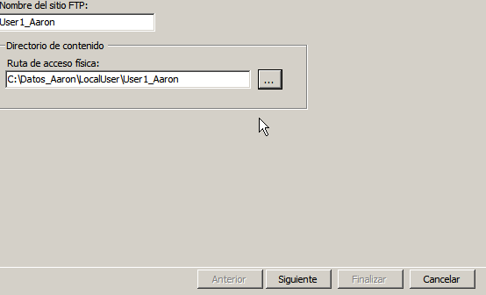

Volvemos a poner la **IP** del servidor.

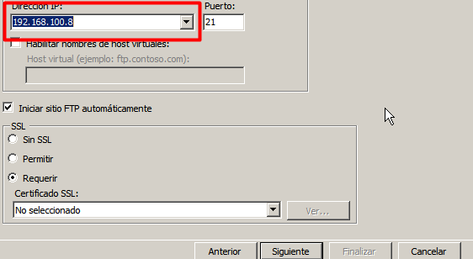

Por último, tenemos que decirle que se conecte de forma **BASICA** y le tenemos que decir que permita el acceso a **USUARIOS ESPECIFICOS** y el usuario en cuestión.

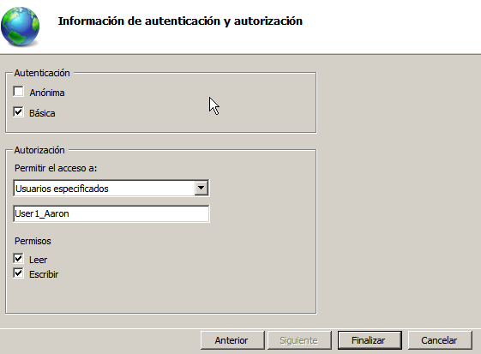

Ahora hacemos lo mismo con el segundo.

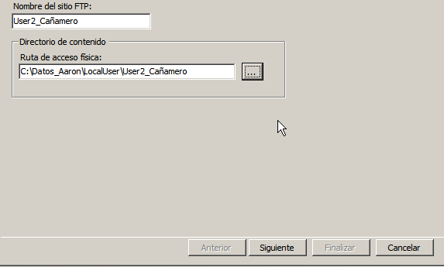

Ponemos lo mismo, pero con el otro **USUARIO**.

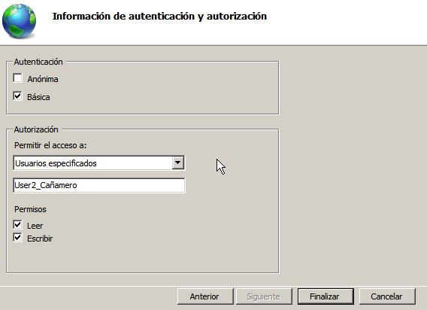

Por último, podemos comprobar todos los sitios creados anteriormente.

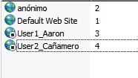

Ahora entramos en el cliente y comprobamos los tipos de inicio de sesión.

Iniciamos sesión de las formas diferentes y veremos que lo podemos hacer.

Aquí tendremos que crear los diferentes sitios que nosotros hemos creado antes, ponemos la dirección **IP**, el usuario y la contraseña, para conectarnos, el puerto lo cogerá por defecto que en este caso es el 21.

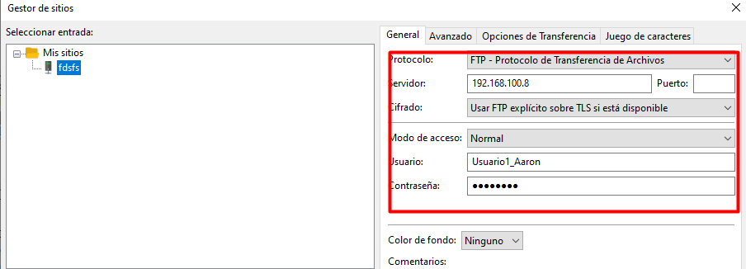

Ahora creamos una carpeta.

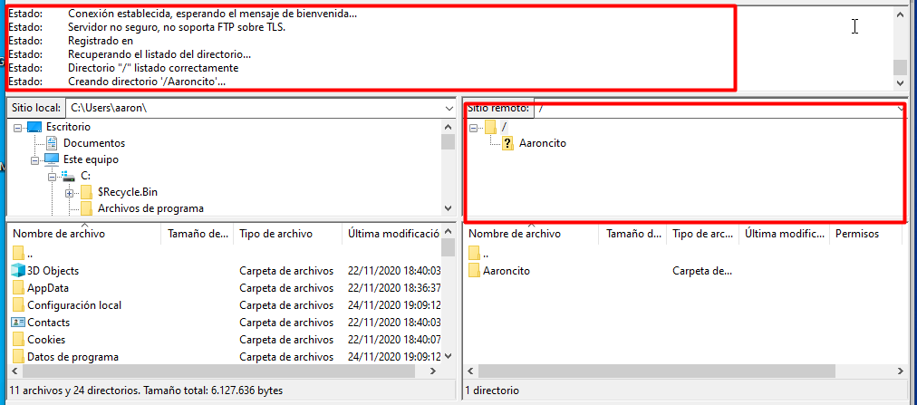

Despues nos vamos al servidor y comprobamos que se ha creado la carpeta.

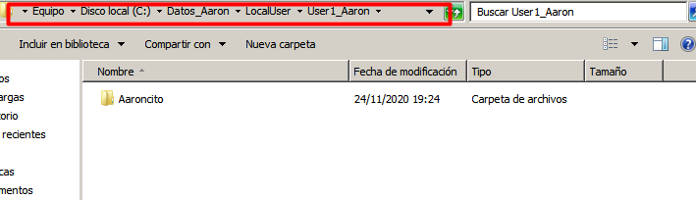

Para iniciar sesión como Anónimo. Para ello ponemos la IP y el tipo de inicio de sesión, en este caso **Anónimo**.

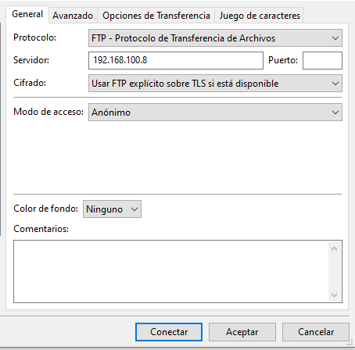

Ahora podemos comprobar, que hemos iniciado sesión correctamente como Anónimo, en la carpeta que nosotros hemos dicho.

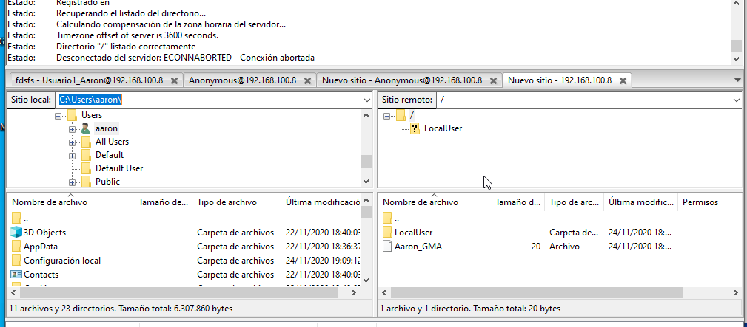

Por último, creamos un directorio y comprobamos que se ha creado correctamente.

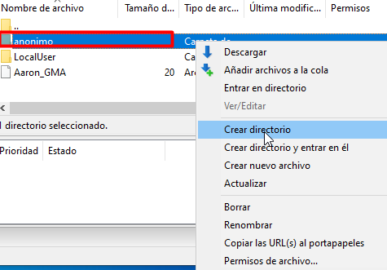

Asi comprobamos que se ha creado correctamente, esto lo puede hacer, porque le hemos dado permisos de escritora, pero Anónimo en teoria no podria tener estos permisos, sino solo de lectura.

